试卷分为第1卷（选择题）和第II卷（非选择题）晒部分。满分70分。
第I卷（选择题，满分21分）
注意事项：
1．答题前，考生务必将自己的学校、姓名用0.5毫米的黑色墨水签字笔填写在答题卡上。并检查条形码粘贴是否正确。
2．准考证号、选择题使用2B铅笔填涂在答题卡对应题目标号的位置上，非选择题用0.5毫米黑色墨水签字笔书写在答题卡对应框内，超出答题区域书写的答案无效；在草稿纸、试题卷上答题无效。
3．保持卡面清洁，不折叠、不破损。考试结束后，将答题卡收回。
可能用到的相对原子质量：H-l C-12 N-140-16 Cu-64 2n-65 Ag-108
一、选择题（本大题共7个小题，每小题3分，共21分。每小题只有一个选项符合题意）
1．下列变化属于化学变化的是
A．试管破裂 B．酒精挥发 C．红磷燃烧 D．溶液稀释
2．下列实验操作正确的是
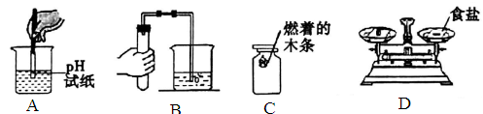
A.测定末知溶液的pH B．检查装置气密性 C．检验CO₂ D．称量食盐
3．香烟的烟雾中含有4000多种化学物质，其中大多数是有害物质，而危窨较大的物质是一氧化碳、尼古丁(化学式为C₁₀H₁₄N₂)、焦油和重金属盐。下列关于尼古丁的说法正确的是
A．尼古丁是由三种元素组成的混合物
B．尼古丁中碳元素、氢元素、氮元素的质量比为10：14：2
C．尼古丁由碳原子、氢原子、氮原子构成
D．尼古丁中氢元素的质量分数最小
4．下列说法正确的是
A．水电解过程中生成氢气和氧气的质量比为2：l
B．饱和溶液升温都能变为不饱和溶液
C．二氧化碳有毒，过多会导致温室效应
D．空气中含盈最多的气体是氮气，它可用作食品包装的保护气
5．化学知识涉及衣、食、住、行各个领域，下列有关说法全部正确的一组是
A．衣 | 1．鉴别羊毛制品和化纤制品可采用点燃闻气味的方法  2．衣服上的油污用汽油清洗是利用其乳化作用
B．食 | 1．蔬菜含维生素，种植时使用尿素[CO(NH₂)₂]属于有机氮肥  2．生火煮饭离不开氧气，是因为氧气具有可燃性
C．住 | 1．修建房屋使用的铝合金属于金属材料  2．能闻到新装修房屋里的异味，是因为分子在不断运动
D．行 | 1．汽车、自行车等车辆的金属表面喷漆主要目的是为了美观  2．活性炭包可用于吸附车内的异味
6.要出去物质中所含的少量杂质，下列实验设计不合理的是
选项 | 物质 | 杂质 | 所选试剂或方法
A | CaO | CaCO₃ | 稀盐酸
B | NaCl溶液 | MgCl₂ | 适量NaOH溶液
C | O₂ | 水蒸气 | 浓硫酸
D | Cu粉 | Fe粉 | 磁铁吸引
7．向装有过量锌粉的烧杯中加入一定质量AgNO₃和Cu(NO₃)₂的混合溶液，烧杯中固体的质量随反应时间变化的情况如图所示。下列说法正确的是
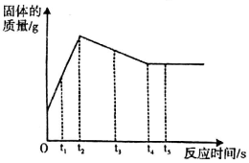
A．t₁时，向溶液中滴加氯化钠溶液，没有白色沉淀产生
B．t₃和t₅时，溶质种类不同，金属单质种类也不同
C．若向溶液中插入铝丝，铝丝表面有红色固体析出，则时间t的取值范围是：t₂<t<t₄
D．t₂时，溶液中的金属离子有Zn²⁺、Cu²⁺，固体中的金属单质有Zn、Ag
第II卷（非选择题，满分49分）
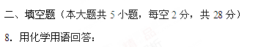
(1)能供给呼吸、支持燃烧的气体___________________。
(2)2个铁离子__________________。
9．汽车尾气是导致酸雨的重要原因之一，为减少有害气体的排放，人们在汽车排气管上安装“催化转换器”，发生反应的微观示意图如下：
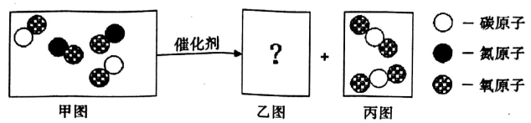
（1）写出乙图中物质的化学式_______。
（2）该反应中化合价有改变的两种元素是________（填元素符号）。
10.右图为甲、乙两种固体物质的溶解度曲线图，请据图回答下列问题：
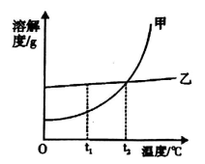
（1）t₂℃时，甲、乙两种物质饱和溶液中溶质质量分数的大小关系为：甲_____乙（填‘‘>”、‘‘<”或“=’’）。
（2）要从乙的饱和溶液中获得较多晶体，宜采用的结晶方法是_______结晶。
（3）t₁℃时，取等质量的甲、乙两种固体分别配成饱和溶液，需水质量较多的是_____（填“甲”或“乙”）。
11.遂宁市大英县境内郪江河畔的“中国死海”，是北纬30度上又一神奇的景观。
（1）“中国死海”中天然盐卤水的溶质以氯化钠为主，并富含钾、钙、碘、溴等40多种矿物质和微量元素，对人体健康起到非常重要的改善和调节作用。碘元素在元素周期表中的信息和原子结构示意图如下，下列说法正确的是________。
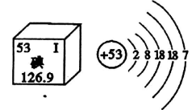
A．碘的相对原子质量为126.9 g B．人体缺碘易导致骨质疏松
C．碘在化学反应中形成的阴离子符号为I— D．一个碘原子核内有53个中子
（2）“中国死海”的现代水上运动、休闲、度假、娱乐、保健等水文化旅游元素提升了人们的生活品质，但也容易对郪江造成污染。请提出一条保护水资源的建议__________。
（3）小西同学从郪江中取少量水样，观察到水样浑浊，有固体小颗粒。为除去这些不溶性杂质，她应该采取实验操作的名称是___________。
（4）浩瀚的海洋中蕴藏着丰富的资源，是巨大的天然宝库。从海水中提取溴，其中一种方案涉及到的化学反应为：2NaBr+Cl₂=2NaCl+Br₂，已知非金属单质也有类似金属单质与盐溶液之间的反应规律，由此可判断Cl₂、Br₂的活动性顺序是：Cl₂_______Br₂（填“>”、“<”或“=”）。
12.下图A～F是初中化学学习中常见的物质，其中B、C常温下是气体，且组成元素相同，C是绿色植物进行光合作用必不可少的气体，X和Y能发生中和反应．F是厨房常见的调昧品之一。（图中反应条件和部分反应物、生成物已省略）
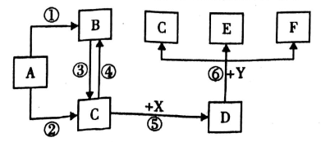
请回答下列问题：
（1）物质C的化学式是___________。
（2）若反应(参是化合反应，则反应的化学方程式为__________。
（3）写出X与Y反应的化学方程式__________。
三、实验探究题（本大题共1小题，每空2分，共14分）
13.某化学兴趣小组的同学利用下图装置制取并收集一瓶二氧化碳气体，请和他们一起完成以下实验探究。
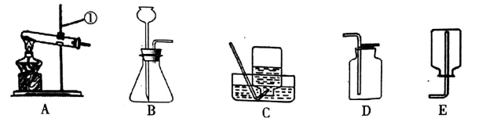
（1）写出标号①的仪器名称__________。
（2）实验室制取一瓶二氧化碳气体，应选用的收集装置为__________（填序号），反应的化学方程式为__________。
（3）化学兴趣小组的同学对反应后废液中溶质的成分进行进一步探究。
【提出问题】 废液中的溶质含有哪些物质？
【查阅资料】 氯化钙溶液呈中性。
【猜想与假设】 猜想①：废液中的溶质只有氯化钙；
猜想②：废液中的溶质是氯化钙和__________（填化学式）。
【设计并进行实验】 I．为验证上面两种猜想哪种正确，甲小组的同学从下面A～E五种药品中选择合适的一种进行实验，证明了猜想②是正确的。他们选择的药品不可能是__________。
A．紫色石蕊试液 B．无色酚酞试液 C．锌粒 D．氧化铁粉末 E．氢氧化钠溶液
Ⅱ.乙小组用一种钠盐溶液进行实验，也证明了猜想②是正确的，请完成下面的实验报告。
实验操作 | 实验现象 | 实验结论
取少量反应后的废液于试管中，加入足量_______（填化学式）溶液，振荡。 | ____________ | 猜想②正确
【探究反思】：实验产生的污染深受人们重视，我们要利用恰当的方法对废液进行处理，实行无害化排放，从源头上消除对环境的污染。
四、计算题（本大题共l小题，共7分）
14.实验室有一瓶失去标签的过氧化氢溶液，为测定其溶质质量分数，兴趣小组同学取l00g该溶液与1g二氧化锰混合，使其充分反应，产生气体的质量和反应时间关系如图。
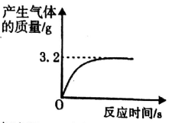
（1）完全反应后，经过滤、烘干，得到固体的质量为_______（不计操作过程中的损耗，1分）
（2）产生气体的速度越来越慢的原因是_______。（1分）
A．二氧化锰越来越少
B．过氧化氢溶液的溶质质盘分数越来越小
D．温度越来越高
（3）计算所用过氧化氢溶液的溶质质量分数。（规范写出计算过程，5分）

